**Логикалық Операциялар (Дизъюнкция, Конъюнкция, Инверсия)​**

**«Логика»** – гректің «легос» – сөйлеу, түсіндіру, «логос» – ақыл-ой деген сөздерінен алынған.

**Логика** – дұрыс ойлаудың заңдары мен ережелері туралы ғылым.

Аристотель (б.д.д. 384-322) алғаш рет логиканы жүйелі түрде зерттеп, түсіну, пікір, ой қорытындылау сияқты ойлау түрлеріне жіктеді. Осылайша формальды логика пайда болды.

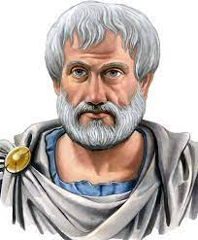

**Формальды логика** – ой формаларын ұғымды пайымдауды, ой түйіндеуді, дәлелдеуді логикалық құрылымдық жағынан, ойдың нақты мазмұнына мән бермей, осы мазмұн бөліктері байланысының тек жалпы тәсілін жіктей отырып зерттейтін ғылым.

**Ойлаудың негізгі формалары**

**Түсінік**– нысанның нақты белгілерін тіркейтін ойлау формасы. Түсініктің көлемі нысандар жиыны түрінде берілуі мүмкін. Қазіргі математика теориясының негізін қалаушы жиындар алгебрасы жиындар арасындағы байланысты түсіндіріп береді. **Пікір**– нақты заттардың қасиеті туралы жалған немесе ақиқат екендігі айтылатын ойлау формасы. Лепті және сұраулы сөйлемдер пікір бола алмайды. Пікір қарапайым (жеке) және күрделі (жалпы) болып екіге бөлінеді.

**Ой қорытындылау** – бір немесе бірнеше пікірдің көмегімен жаңа пікір (қорытынды) туғызатын ойлау формасы.

Неміс ғалымы Готфрид Лейбниц (1646-1716) алғаш рет ойлау, пайымдау заңдарының ауызша төрелік етуін және пікірлер арасындағы байланысты математикалық қатынас тіліне аударуға тырысты.

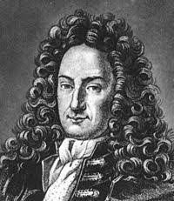

Жүз жылдан соң ағылшын математигі Джордж Буль (1815-1864) математикалық заңдылықтарға бағынатын логикалық әмбебап тілді құру туралы Лейбниц идеясын дамытты. Ол өз алдына ерекше алгебраны барлық нысандарға, атап айтқанда, сандар, әріптерден бастап сөйлемдерге дейін қолдануға болатын белгілеулер мен ережелердің жүйесін ойлап тапты.

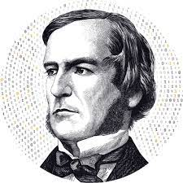

Джордж Буль логикалық алгебраның атасы болып саналады (Буль алгебрасы немесе пікірлер алгебрасы). Бульдік алгебраның негізгі операцияларына **конъюнкция (ЖӘНЕ), дизъюнкция (НЕМЕСЕ) және теріске шығару (ЕМЕС)**жатады. Біршама уақыт өткен соң Буль жүйесі электр қосқыш сызбаларын белгілеуге өте ыңғайлы екендігі түсінікті болды. Мысалы, бұған тізбекте ток бірде бар (ақиқат), бірде жоқ (жалған) болатын пікірлерді айтуға болады. XX ғасырда ғалымдар Джордж Буль жасаған математикалық амалдарды санаудың екілік жүйесімен біріктіріп, сол арқылы қазіргі цифрлық компьютер жасаудың негізін қалады.

**Логикалық операциялар**

Екі немесе одан көп пікірді «немесе» жалғаулығы көмегімен біріктіру амалы **логикалық қосу (дизьюнкция)** деп аталады. **Дизъюнкция**табиғи тілде **«немесе (or)»** жалғаулығына сәйкес келеді (1-кесте). **Логикалық қосу (дизъюнкция)** v символымен өрнектеледі).

Логикалық қосу мәні екі пікір де жалған болғанда ғана жалған болады.

Мысалы: А = Аспан бұлтты. В = Күн суық. Онда A v B = (Аспан бұлтты) v (Күн суық). Мысалы: «Аспан бұлтты немесе күн суық болмаса, аулада ойнаймын» пікірін алайық. Демек, бала аулада ойнауы үшін аспан бұлтты немесе күн суық болмауы керек. Басқа кез келген жағдайда ол аулаға шығып, ойнайды.

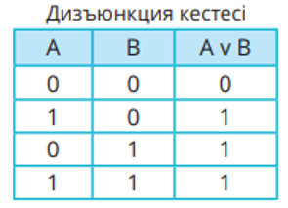

Екі немесе одан көп пікірді «және» жалғаулығы көмегімен біріктіру амалы **логикалық көбейту (конъюнкция)** деп аталады. Конъюнкция табиғи тілде «**және (and)**» жалғаулығына сәйкес келеді . **Логикалық көбейту (конъюнкция)**символымен өрнектеледі.

Логикалық көбейту мәні екі пікір де ақиқат болғанда ғана ақиқат болады.

Мысалы: А = Аспан бұлтты. В = Күн суық. Онда A ˄ B = (Аспан бұлтты) ˄ (Күн суық). Мысалы: «Аспан ашық және күн жылы болса, аулада ойнаймын» пікірін алайық. Демек, бала аулада ойнауы үшін аспан ашық және күн жылы болуы керек. Басқа жағдайдың кез келгенінде аспан ашық, бірақ күн суық болса, аспан бұлтты, бірақ күн жылы болса және аспан да бұлтты, күн де суық болса, ол аулаға шығып ойнамайды.

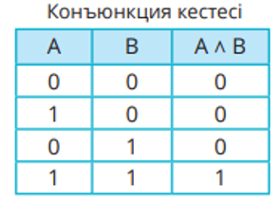

«Емес» жалғауының көмегімен пікірді теріске шығару амалы логикалық **теріске шығару (инверсия)** деп аталады. Инверсия табиғи тілдегі «дұрыс емес», «теріске шығару» сөздеріне және **«емес (not)»** жалғауына сәйкес келеді (3-кесте). **Логикалық теріске шығару** (инверсия) ¬ символымен өрнектеледі

Логикалық теріске шығару пікірді теріске шығарады, ақиқат болса – жалған, жалған болса – ақиқат болады.

Мысалы: 1) А = Аспан бұлтты. А = Аспан бұлтты емес. 2) В = Күн суық. В = Күн суық емес.

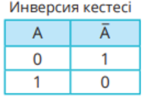

**Компьютердің логикалық элементі**

**Компьютердің логикалық элементі**– қарапайым логикалық функцияны жүзеге асыратын электрондық логикалық сызбаның бөлігі. Компьютердің логикалық элементтері – және, немесе, емес электрондық сызбалары.

Компьютердің логикалық элементі түрлеріне **вентиль** деп аталатын **және, немесе, емес, және-емес, немесе-емес, триггерлер** жатады. Біз тек **және, немесе, емес**элементтерін қарастырамыз.

**Вентиль (veiltil – клапан)** – электр тогының бағытына байланысты жоғары және төмен деңгейлі өткізгіштігі бар электр аспаптары.

**ЖӘНЕ**сызбасы  бір немесе бірнеше логикалық мәндердің конъюнкциясын жүзеге асырады. **НЕМЕСЕ** сызбасы  бір немесе бірнеше логикалық мәндердің дизъюнкциясын жүзеге асырады. **ЕМЕС** инвентор операциясын жүзеге асырады.Компьютердің логикалық элементтерінің жұмысын түсіну үшін мысалдар қарастырайық.

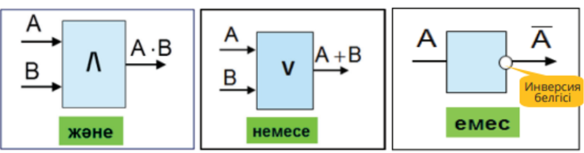

**Логикалық сызбалар логикалық өрнектерді ұсынудың ыңғайлы жолы**

